1
7B blok 1 en 2
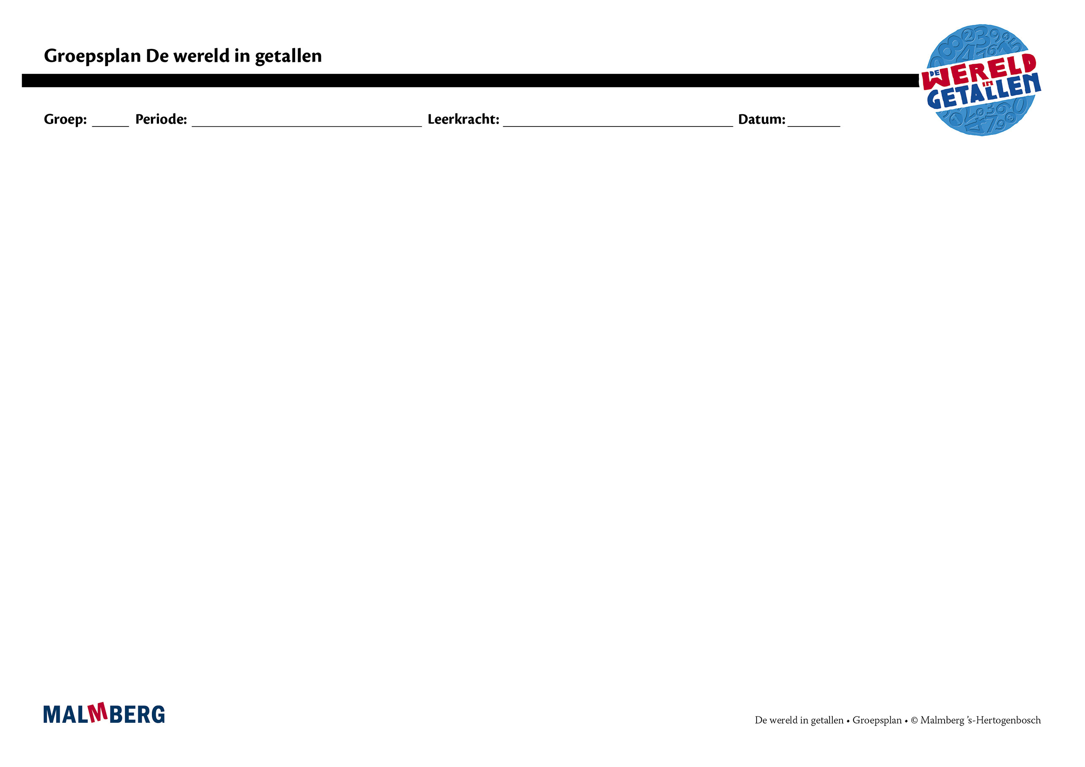
Groep/namen | Doel | Inhoud | Aanpak/methodiek | Organisatie | Evaluatie
Groep A = 2 sterren: instructiegevoelige kinderen (basisgroep)  Het gaat hier om kinderen bij wie de ontwikkeling van tellen en rekenen normaal verloopt. | Toets blok 1 en 2  - Minimum: 80%  - Project en basis: 60-80%  Automatiseren  - Getallen tot 1 000 000 vergelijken  - (Schattend) optellen en aftrekken van meerdere getallen/geldbedragen  - Cijferend optellen en aftrekken getallen en geldbedragen  - (Schattend) vermenigvuldigen en delen  - Kommagetallen, getalvolgorde, afronden op heel getal  - Breuken: getalvolgorde, deel van het geheel  - Geld: afronden geldbedragen, wisselen en teruggeven  - Tijd: kalender, geboortedata, rekenen met uren, minuten, seconden en honderdsten van seconden, etmaal, jaar, maanden, dagen  - Lengte: km, hm, dam, m, dm, cm, mm  - Gewicht: kg, g  - Inhoud: l, dl, cl, ml en m³, dm³, cm³ en lxbrxh  - Oppervlakte: km², hm² (ha), m², cm² en schatten, lxbr  - Omtrek: 2xl + 2xbr  - Meetkunde: bouwsels  - Verhoudingen: verhoudingstabel  Instructie  Tellen en getalbegrip:  - Getalbeelden groter dan  1 000 000: uitspraak en schrijfwijze  - Romeinse cijfers  Bewerkingen:  - Cijferend optellen van geldbedragen tot € 1000  - Toepassingen/context  Vermenigvuldigen en delen:  - Cijferend vermenigvuldigen (geldbedragen)  - Delen, herhaald aftrekken  Kommagetallen:  - Kommagetallen met 3 decimalen  Breuken:  - Deel van hoeveelheid als breuk noteren  - Vergelijken gelijkwaardige breuken kleiner dan 1  Procenten:  - Korting uitrekenen en nieuwe prijs  - Uitrekenen procenten als 1%, 8% etc  Tijd:  - Context  Meten:  - Inhoud: maten met en zonder komma  - Gewicht: introductie begrip ton  - Overeenkomsten tussen de verschillende maatsystemen  - Oppervlakte: reeks van oppervlaktematen, waarvan introductie dam² en mm², oppervlakte bepalen van (on)regelmatige figuren  - Temperatuur: boven en onder nul  Meetkunde:  - Bouwsels, aanzichten, plattegrond en positie blokken  Zakrekenmachine:  - Bewerkingen met hele getallen en geldbedragen  - Delen, van breuk naar kommagetal  Diversen:  - Verhoudingen omzetten in een breuk en andersom  - Diagrammen: aflezen en interpreteren percentages cirkeldiagram | Materiaal WIG  - Rekenboek 7B  - Werkboek 7  - Toetsboek 7  - Oefensoftware  - Meer of minder  - Handig rekenen  - Handig rekenen  - Positieschema  - Getallenlijn  - Kies juiste maat, toepassingen, kommagetallen  - Getallenlijn  - Herleidingen | Ieder onderwerp volgens  - Oriëntatie  - Instructie  - Oefenen  - Toepassen  - Leerkracht heeft afwisselend een sturende, begeleidende en ondersteunende rol.  - Doelgericht werken.  - Interactief onderwijs:  veel informatieuitwisseling tussen leerkracht en leerlingen en tussen de kinderen onderling. | - Start met automatiseren  - 5–10 minuten  - Instructie  - Zelfstandig werken: opgaven van de weektaak  - 40–45 minuten  - Weektaak ** volgens blz 7 van de handleiding | Toets blok 1 en 2
Groep B = 1 ster:  instructie-afhankelijke kinderen  Het gaat hier om kinderen bij wie de ontwikkeling van tellen en rekenen stagneert. | Toets blok 1 en 2  - Minimum: 80%  - Project en basis: 60-80% | Materiaal WIG  - Rekenboek 7B  - Werkboek 7  - (Bijwerkboek 7B)  - Toetsboek 7  - Oefensoftware  Aanvullende materialen om op concreet niveau te werken: | - Eén oplossing-manier.  - Leerkracht heeft afwisselend een sturende, begeleidende en ondersteunende rol.  - Doelgericht werken.  - Interactief onderwijs:  veel informatieuitwisseling tussen leerkracht en leerlingen en tussen de kinderen onderling. | - Instructie  - Verlengde instructie (bijwerkboek)  - Zelfstandig werken: opgaven van de weektaak  - Weektaak * volgens blz 7 van de handleiding | Toets blok 1 en 2
Groep C = 3 sterren:  instructie-onafhankelijke kinderen  Het gaat hier om kinderen bij wie de ontwikkeling van tellen en rekenen bovengemiddeld verloopt. | Toets blok 1 en 2  - Minimum: 80%  - Project en basis: 60-80% | Materiaal WIG  - Rekenboek 7B  - Werkboek 7  - Pluswerkboek 7  - Toetsboek 7  - Oefensoftware | - Leerkracht heeft afwisselend een sturende, begeleidende en ondersteunende rol.  - Doelgericht werken.  - Interactief onderwijs:  veel informatieuitwisseling tussen leerkracht en leerlingen en tussen de kinderen onderling. | - (Verkorte) instructie  - Zelfstandig werken: opgaven van de weektaak  - Pluswerkboek (één keer per week instructie)  - Weektaak *** volgens blz 7 van de handleiding | Toets blok 1 en 2
Kinderen met specifieke pedagogische en/of didactische behoeften

